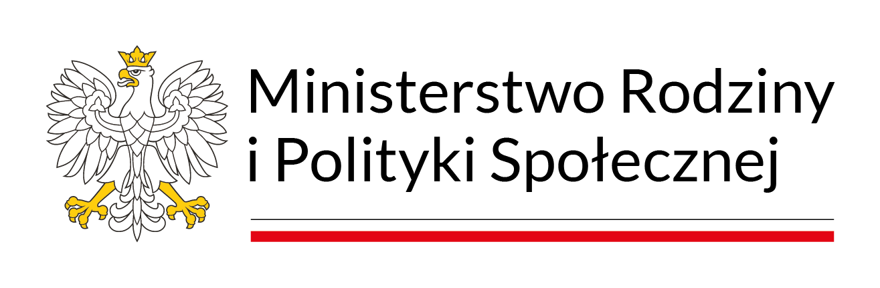

Załącznik Nr 1

Informacja dotycząca ochrony i przetwarzania danych osobowych

Z uwagi na obowiązek stosowania od dnia 25 maja 2018 r. Rozporządzenia Parlamentu Europejskiego i Rady (UE) 2016/679 z dnia 27 kwietnia 2016 r. w sprawie ochrony osób fizycznych w związku z przetwarzaniem danych osobowych i sprawie swobodnego przepływu takich danych oraz uchylenia dyrektywy 95/46/WE (ogólne rozporządzenie o ochronie danych) (Dz. U. UE. L. z 2016 r. Nr 119, str. 1) (dalej: Rozporządzenie RODO), aktualne będą poniższe zasady związane z przetwarzaniem udostępnionych przeze mnie moich danych osobowych:
I. Administratorem danych jest Miejski Ośrodek Pomocy Społecznej, ul. Słowackiego 74, 82-200 Malbork
II. Kontakt z Inspektorem Ochrony Danych jest możliwy za pomocą poczty elektronicznej pod adresem – iod@mainsoft.pl,
III. W/w administrator danych osobowych, zgodnie z art. 6 Rozporządzenia RODO przetwarza dane osobowe w przypadku, gdy spełniony jest co najmniej jeden z poniższych warunków:
- osoba, której dane dotyczą wyraziła zgodę na przetwarzanie swoich danych osobowych w jednym lub większej liczbie określonych celów;
- przetwarzanie jest niezbędne do wykonania umowy, której stroną jest osoba, której dane dotyczą, lub do podjęcia działań na żądanie osoby, której dane dotyczą, przed zawarciem umowy;
- przetwarzanie jest niezbędne do wypełnienia obowiązku prawnego ciążącego na administratorze;
- przetwarzanie jest niezbędne do ochrony żywotnych interesów osoby, której dane dotyczą, lub innej osoby fizycznej;
- przetwarzanie jest niezbędne do wykonania zadania realizowanego w interesie publicznym lub w ramach sprawowania władzy publicznej powierzonej administratorowi;
- przetwarzanie jest niezbędne do celów wynikających z prawnie uzasadnionych interesów realizowanych przez administratora lub przez stronę trzecią, z wyjątkiem sytuacji, w których nadrzędny charakter wobec tych interesów mają interesy lub podstawowe prawa i wolności osoby, której dane dotyczą, wymagające ochrony danych osobowych, w szczególności gdy osoba, której dane dotyczą, jest dzieckiem.
IV. Dane osobowe przetwarzane będą w celu:
- prowadzenia procesu rekrutacji w ramach umowy cywilnoprawnej w Miejskim Ośrodku Pomocy Społecznej w Malborku
V. W związku z przetwarzaniem udostępnionych przez Pana/Panią danych osobowych przysługuje Pani/Panu:
- prawo dostępu do swoich danych, na podstawie art. 15 Rozporządzenia RODO;
- prawo do sprostowania swoich danych, na podstawie art. 16 Rozporządzenia RODO;
- prawo do usunięcia swoich danych, na podstawie art. 17 Rozporządzenia RODO;
- prawo do ograniczenia przetwarzania swoich danych, na podstawie art. 18 Rozporządzenia RODO;
- prawo do wniesienia sprzeciwu wobec przetwarzania swoich danych na podstawie art. 21 Rozporządzenia RODO;
- prawo do przenoszenia swoich danych, na podstawie art. 20 Rozporządzenia RODO.
VI. Dane osobowe mogą być przekazywane:
- upoważnionym z mocy prawa podmiotom;
- dostawcom systemów IT, z którymi współpracuje Administrator, w celu utrzymania ciągłości oraz poprawności działania systemów;
- podmiotom prowadzącym działalność pocztową lub kurierską, w celu dostarczenia korespondencji;
- podmiotom z którymi współpracuje Administrator w zakresie obsługi interesantów (m.in.: tłumacz przysięgły).
VII. W przypadkach, w których przetwarzanie Pani/Pana danych osobowych odbywa się na podstawie art.6 ust.1 lit. a Rozporządzenia RODO, tj. zgody na przetwarzanie danych osobowych przysługuje Pani/ Panu prawo do cofnięcia tej zgody w dowolnym momencie.
VIII. W przypadku uznania, że przetwarzanie przez w/w administratora Pani/Pana danych osobowych narusza przepisy Rozporządzenia RODO, przysługuje Pani/Panu prawo do wniesienia skargi do organu nadzorczego tj. Urzędu Ochrony Danych Osobowych.
Oświadczam że zapoznałam(-em) się z treścią klauzuli informacyjnej, w tym z informacją o celu i sposobach przetwarzania danych osobowych oraz prawie dostępu do treści swoich danych ich poprawiania, sprostowania, usunięcia lub ograniczeni przetwarzania prawie wniesienia sprzeciwu wobec przetwarzania, prawie przenoszenia danych, prawie cofnięcia zgody w dowolnym momencie bez wpływu na zgodność z prawem przetwarzania, którego dokonano na podstawie zgody przed jej cofnięciem.
- na podstawie art. 21 RODO prawo sprzeciwu, wobec przetwarzania danych osobowych, gdyż podstawą prawną przetwarzania Pani/Pana danych osobowych jest art. 6 ust. 1 lit. c RODO.

…………………………………………………………
miejscowość, data

……………………………………
podpis uczestnika Programu/opiekuna prawnego

Program „Asystent osobisty osoby niepełnosprawnej” - edycja 2022 jest finansowany w całości ze środków z Funduszu Solidarnościowego

